根据老师指导，我更改了一下我的代码，后有增加两个小地方。

1、登录后首页不显示自己的信息。

2、点击头部XXX，欢迎您的时候可以查看自己的信息并修改。



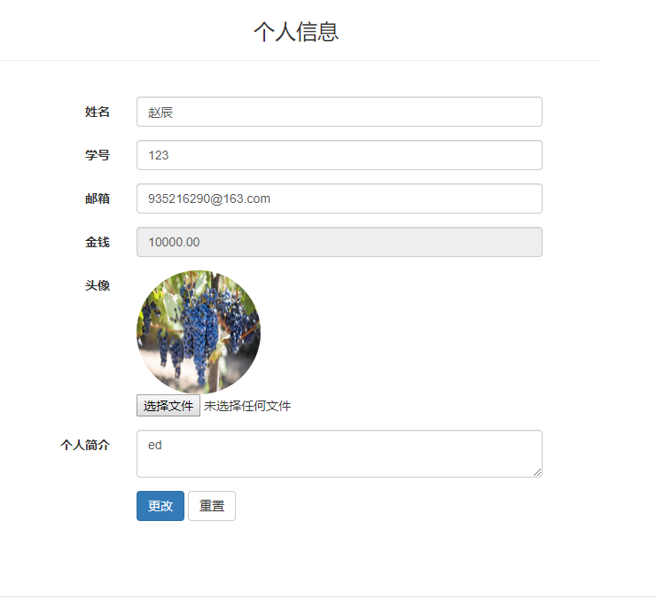

在做第二条的时候出现几个问题。

1）上传文件怎么选择默认头像

2）我想重复利用控制用户名和学号长度代码，就在lib/lib.php中写了一个类，但是一调用这个类就在调用的位置断开。